Мектеп: | «Ковыленка ауылының НОМ» КММ
Педагогтің Т.А.Ә | Ризина Д. К.
Күні: | 20.10.2025ж
Сынып: 2 | Қатысушылар: 2 | Қатыспағандар саны: 0
Сабақ тақырыбы: | Ұлттық мереке 25 қазан – «Республика күні»  Қауіпсіздік сабағы (10 минут)  №8-САБАҚ  2- сыныптар: «Егер жабайы жануарларды кездестірсем не істеймін»
«Адал азамат» біртұтас тәрбие бағдарламасының құндылығы: | «Тәуелсіздік және отаншылдық айы»  Біреудің еңбегінің нәтижелеріне ұқыпты қарау  Түрлі мамандықтарға қызығушылық таныту
Құзыреттілігі: | Ұлттық мүддені дамыту
Апта дәйексөзі | «Отаным – алтын бесігім!»
Сабақтың мақсаты: | - Мемлекеттік тілді білу және құрметтеу;  - Мемлекеттік рәміздерге құрмет көрсету және өз еліне сүйіспеншілік таныту;
Қауіпсіздік сабағы: | «Супермаркетте өнімдерді таңдау ережелері»
Сабақтың барысы
Сабақтың кезеңі/ уақыт | Педагогтің әрекеті | Оқушының әрекеті | Ресурстар
Сабақтың басы  Сабақтың ортасы  Сабақтың соңы | Сәлемдесу.  «Адал азамат» біртұтас тәрбие бағдарламасын іске асыру мақсатында «Менің Қазақстаным» – оқу аптасының басында бірінші сабақта білім алушылар Қазақстан Республикасының Мемлекеттік Гимнін орындайды  Топқа бөліну.  «Жүрекшелер» әдісі  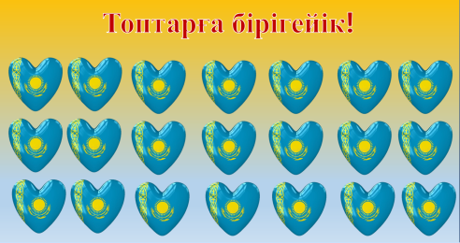  Психолигиялық ахуал қалыптастыру.  «Еліме тілек» әдісі  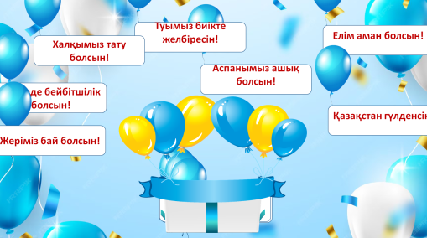  «Қауіпсіздік сабағы»    Тақырып ашу.  Отан тақырыбына байланысты сөздерді атап, түсінік беру  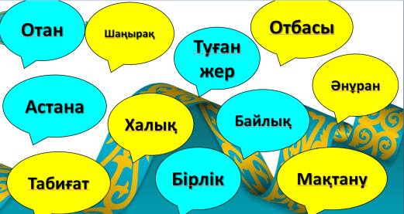  Жаңа тақырып.  Осы күннің шығу тарихы жайлы бейнероликті тамашау    «Дұрыс-бұрыс» ойыны.  Туған елге байланысты сипаттамалардың дұрыс бұрыстығын ажырату  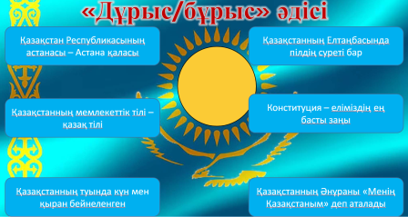  Сергіту сәті.    Шығармашылық жұмыс.  «Боямақ» әдісі    Қорытынды.  «Флешмоб» биі  «Менің Отаным Қазақстан»  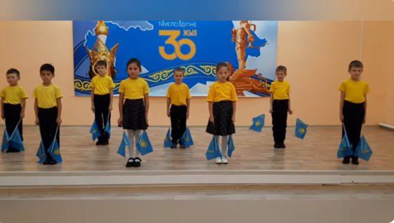  Рефлексия.  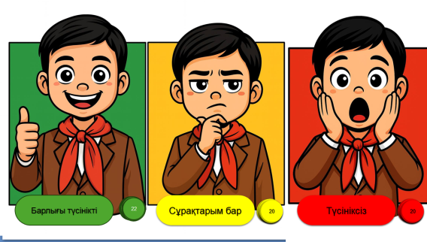 | Әнұран шырқайды  Тақтаға шыққан жүрекшелерді таңдап, топқа бөлінеді  Шарларды баса отырып шыққан тілектерді қайталап, жағымды ахуал қалыптастырады  Оқушылар ӨҚН тақырыбымен танысып ережелерді есте сақтайды  Тақырыпқа байланысты сөздерді атайды  Бейнероликті тамашалайды  Ойын ойнайды  Ән шырқайды  Боямақты бояйды  Би билейді  Кері байланыс береді | Слайд  Слайд  ФАСТФУД. ЗИЯНДЫ ТАҒАМДАР  https://www.youtube.com/watch?v=4GcGgiW0Vvo  https://www.youtube.com/watch?v=wM47g_mLbaU  Таратпа материал  https://www.youtube.com/watch?v=8r9wcit4MCQ  Слайд

